Актуальность темы. ПАО «Северсталь» — российская вертикально интегрированная сталелитейная и горнодобывающая компания, территориально располагающаяся по западной части России и зарубежным странам. Но центром является Череповецкая площадка – Череповецкий металлургический комбинат (ЧерМК), один из самых рентабельных металлургических предприятий в мире. ЧерМК выпускает самый широкий среди российских металлургических предприятий сортамент продукции. Продуктовая линейка предприятия постоянно расширяется, при этом акцент делается на разработке высокотехнологичных продуктов с высокой добавленной стоимостью с учетом требований клиентов.

Предприятие имеет полный металлургический цикл, включая коксохимическое, агломерационное, доменное, сталеплавильное и прокатное производства. Это гарантирует сквозной контроль производства и качества продукции.

С 2018 года компания ПАО Северсталь объявила о информационной трансформации, которая подразумевает внедрение IT-технологий во все участки производства конечного продукта. Агломерационное производство не стало исключением.

Агломерация (от лат. agglomero — присоединяю, накопляю) — метод термического окускования пылеватых мелких руд, концентратов и металлосодержащих отходов путём их спекания. Наиболее широко агломерация применяется для подготовки железорудного сырья для металлургического производства чугуна.

Агломерация железорудного концентрата (иногда в смеси с рудой, отходами металлургического производства) является заключительной операцией в комплексе мероприятий по подготовке железных руд к доменной плавке. Главная цель этой операции состоит в том, чтобы превратить мелкий рудный концентрат в более крупные куски — агломерат, использование которого в доменной плавке обеспечивает формирование слоя шихты хорошей газопроницаемости, что является непременным условием высокопроизводительной работы доменной печи.

Доменная плавка высокой интенсивности возможна при большом количестве сгорающего в горне доменной печи кокса, что, с одной стороны, ведет к выделению большого количества тепла, а с другой — к образованию в нижней части печи свободного пространства (благодаря газификации твердого кокса), куда опускается столб доменной шихты.

Шихта (нем. Schicht) — смесь исходных материалов, а в некоторых случаях (например, при выплавке чугуна в доменной печи) и топлива в определённой пропорции, подлежащая переработке в металлургических, химических и других агрегатах.

Шихтами обычно называют исходные смеси, использующиеся в пирометаллургических или иных высокотемпературных процессах (производство стекла, цемента, некоторых керамических материалов и изделий, коксование углей). Шихта рассчитана на получение конечных продуктов с заданными физическими и химическими свойствами. Шихта загружается в агрегат либо в виде однородной смеси (порошковой, кусковой, брикетированной), приготовленной вне агрегата, либо порциями, состоящими из отдельных компонентов шихты.

Типичная шихта, идущая на производство железорудного агломерата, состоит из следующих компонентов:

* мелкий железорудный материал, как правило, концентрат;
* измельченное топливо — кокс (фракция 0—3 мм), содержание в шихте 4—6 %;
* измельченный известняк (фракция 0—3 мм), содержание до 8—10 %;
* возврат — некондиционный агломерат от предыдущего спекания (фракция 0—8 мм), содержание 25—30 %;
* железосодержащие добавки — колошниковая пыль из доменных печей, окалина прокатных цехов, пиритные огарки сернокислотного производства и др. (фракция 0—3 мм), содержание до 5 %.

Отдозированные в заданном соотношении компоненты перемешивают, увлажняют (для улучшения окомкования) и после окомкования без уплотнения загружают на колосниковую решетку слоем 300—400 мм. Затем включают нагнетатель — вентилятор, работающий на отсос. Под колосниковой решеткой создается разрежение, благодаря которому в слой вначале засасывается поток горячих горновых газов, обеспечивающих «зажигание» шихты, то есть происходит нагрев поверхностного слоя примерно до 1200 °С (в течение 1,5 - 2,0 мин). Поступающий затем в слой в остальное время процесса атмосферный воздух обеспечивает интенсивное горение частиц кокса шихты. В зоне максимальных температур (1400 - 1450°С) происходит частичное плавление рудных зерен, их слипание, а затем в ходе последующей кристаллизации образуется пористая структура — агломерационный спёк.

Шихтовые материалы перед загрузкой в агрегат, в компании, хранятся на шихтовом дворе, куда его привозят КАМАЗы. Далее, машинист бульдозера перенаправляет шихту в бункер, по которому она попадает на транспортировочною ленту (рис.1), для перехода в агрегат.

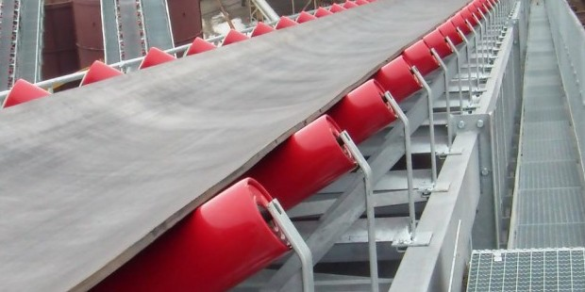

Рис. 1. Транспортировочная лента

Проблема заключается в том, что КАМАЗы, привозящие шихту, в кузове, работают в разных частях ЧерМК. В связи с этим в кузовах машины могу оставаться посторонние предметы, например, проволока, профиль, обломки листов металла и многое другое, которые попадают в машину с других переделов, так как компания не имеет своего штата сотрудников и техники, а работают с подрядчиком, которые в течении дня работают по всей территории завода. Большинство таких предметов при попадании далее на транспортировочную ленту вместе с шихтой могут повредить ее. Самым тяжелым повреждением является ее обрыв.

Ремонт транспортировочных лент можно осуществлять разными способами (в зависимости от условий и возможности):

* ремонт методом горячей вулканизациии резинотросывых и резинотканевых лент;
* ремонт методом холодной вулканизациии резинотросовых конвейерных лент;
* ремонт механическими скобами (рис.2.).

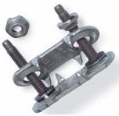 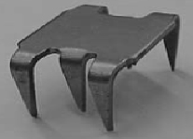

Рис.2. Примеры механических скоб

Самый дешёвый и быстры способ ремонта – это использование механических скоб, которыми соединяют две части ленты. Но у него есть важный недостаток – время, затраченное мастерами на ремонт, а также данный способ восстановления работоспособности ленты подразумевает лишь кратковременный аварийный ремонт, так как требует либо замены ленты, либо ремонт методом горячей/холодной вулканизациии.

Объектом исследовательской работы является оптико-электронные системы обнаружения и классификации посторонних предметов в сыпучих материалах.

Предметом исследования является математическое, алгоритмическое, программное обеспечение системы обнаружения и классификации посторонних предметов в сыпучих материалах.

Целью дипломной работы является разработка информационно-вычислительной автоматизированной системы детекции посторонних предметов в сыпучих материалах для уменьшения повреждений транспортировочной ленты, что позволит снизить количество простоев транспортировочных конвейеров агломерационного производства и устранить причины попадания посторонних предметов в сыпучих материалах за счёт их классификации. При успешном внедрении и прохождении тестового срока на шихтовом дворе, система будет использоваться в других частях ЧерМК, для контроля сыпучих материалов.

Для поставленной цели определен ряд задач, которые необходимо выполнить для достижения цели. Можно выделить следующие задачи:

* проанализировать предметную область;
* теоретически обосновать решаемую задачу. Описать методы и модели. Разработать алгоритмы;
* спроектировать программное и информационное обеспечение автоматизированной системы обнаружения и классификации посторонних предметов в сыпучих материалах. Разработать логические и физические модели. Разработать модули программного обеспечения;
* провести экспериментальную проверку и получить результаты предложенных технических решений

Методы исследования. Для решения поставленных задач в рамках магистерской диссертации были использованы методы машинного обучения.

Научная новизна работы заключается в том, что в ходе решения поставленных задач был разработан и реализован алгоритм распознавания посторонних предметов в сыпучих материалах.

Практическая значимость результата работы:

* разработаны модели, методы и алгоритмы информационного и программного обеспечения автоматизированной системы обнаружения и классификации посторонних предметов в сыпучих материалах;
* разработано информационное и программное обеспечение автоматизированной системы обнаружения и классификации посторонних предметов в сыпучих материалах.

Апробация результатов. Основные результаты магистерской диссертационной работы представлены на студенческой научной конференции.

Структура и объем магистерской диссертации. Диссертация состоит из введения, четырех глав, заключения и приложения. Содержит \*\*\* страниц машинописного текста, включая \*\*\* страницы приложений, \*\*\* рисунка, \*\*\* таблиц, \*\*\* формул.